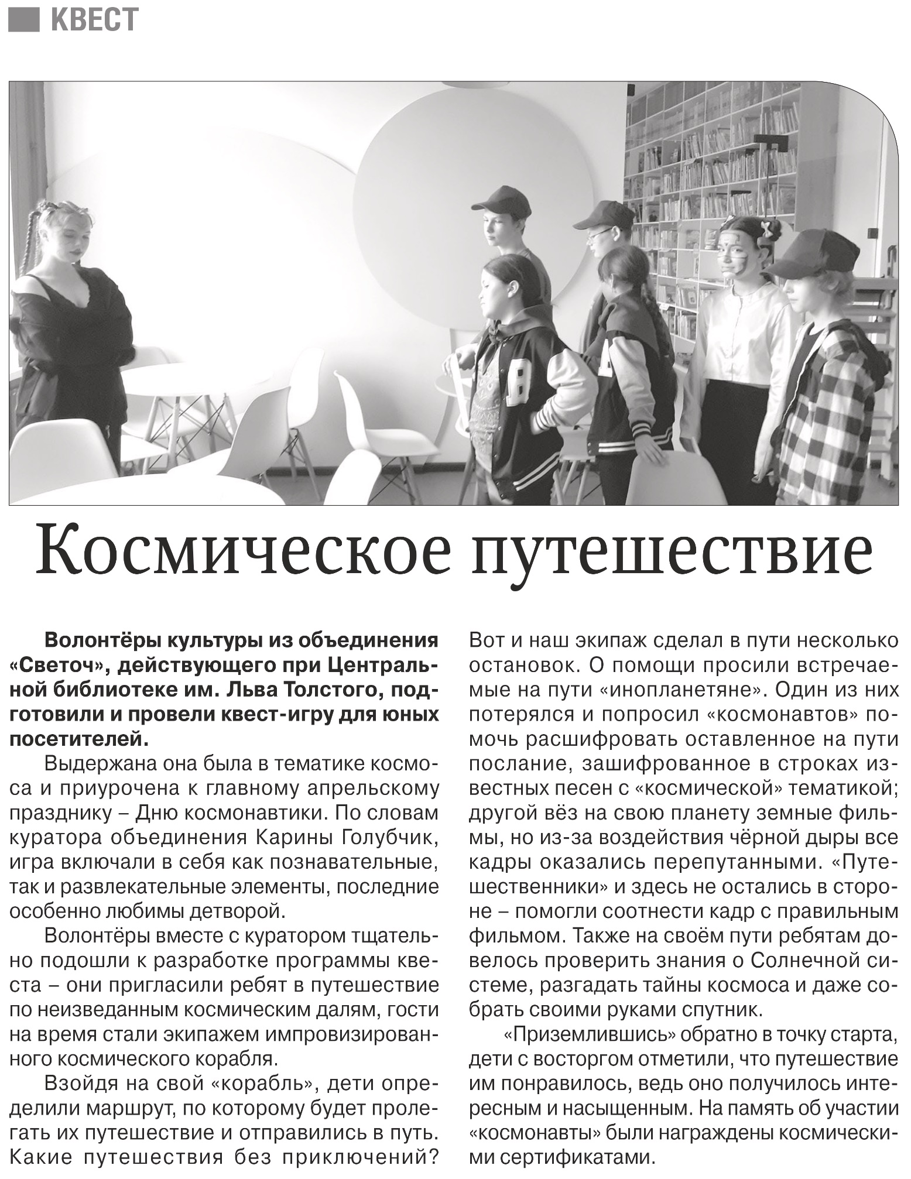

**Павлов, Е. Космическое путешествие / Е. Павлов // Российская газета. - 2024. - 18 апреля. - С. 7.**